|  |  |
| --- | --- |
| Gerb-BMSTU_01 | **Министерство науки и высшего образования Российской Федерации**  **Федеральное государственное бюджетное образовательное учреждение**  **высшего образования**  **«Московский государственный технический университет**  **имени Н.Э. Баумана**  **(национальный исследовательский университет)»**  **(МГТУ им. Н.Э. Баумана)** |

Факультет: «Специальное машиностроение»

Кафедра: «Робототехнические системы и мехатроника»

**Курсовая работа**

по курсу «ДММ и ОК»

Вариант 22

Выполнил: Соловцов Михаил

Группа: СМ7-61Б

Проверил(а):

Москва, 2024 г.

1. **Техническое задание**

**Область применения:** В системах автоматического управления летательными аппаратами (ЛА) в качестве силового исполнительного электромеханического агрегата для перемещения рулей ЛА и для их удержания в заданном положении.

**Технические требования:** Рулевая машина должна содержать элементы, указанные на структурной схеме (рис. 1). Технические параметры, конструктивные, технологические и другие требования - в соответствии с исходными данными.

**Стадии разработки:** Техническое предложение, эскизный проект, технический и рабочий проекты - в соответствии с объёмом и графиком выполнения курсового проекта.

**Схема и краткое описание:** Рулевая машина состоит из следующих основных узлов: электродвигателя, редуктора с предохранительной муфтой, элементов электрической схемы управления и выходного звена.

Приводным двигателем служит управляемый двигатель-генератор, от которого крутящий момент через редуктор передается на выходное звено, связанное непосредственно через кинематику или бустерное управление с соответствующим рулем летательного аппарата. Выходным звеном служит либо тросовый барабан, либо звездочка цепной передачи. Максимальный момент, развиваемый двигателем, ограничен муфтой пересиливания (предохранительной муфтой), встроенной в конструкцию редуктора. К элементам электрической 9 схемы управления относятся потенциометр обратной связи и концевые выключатели.

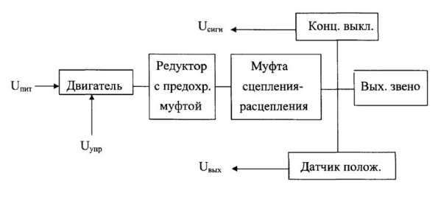

Рис. Структурная схема РМ.

**Исходные данные для проектирования:**

Скорость вращения выходного звена, *град/сек* ………………………...12

Максимальный момент на выходном звене, *Н\*м* ….…………………...22

Угол поворота выходного звена , *град* ………….…………………… ±70

Тип муфты……………………………...…

Тип и размеры выходного звена…………… звездочка D = 80 мм, Z =13

- РМ работает от источников питания: 200 В частотой 400 Гц; 27 В постоянного тока;

- ресурс безотказной работы - 2000 час. в течение 5 лет;

- производство - серийное;

- исполнение - О2.1;

- условия хранения - 2У3;

- мертвый ход выходного звена - не более 50 угл. минут;

- транспортировка - любым видом транспорта;

- в конструкторской документации должен быть предусмотрен контроль выходных механических параметров, сигнальных цепей, электрической прочности изоляции.

**Содержание графической части:**

Кинематическая схема РМ …. 1 лист формата А2;

Общий вид РМ ………………. 1 лист формата А1;

Сборочный чертеж РМ ……… 1 лист формата А1;

Габаритный чертеж ………….. 1 лист формата А2;

Чертежи сб. ед. и деталей …… 2 листа формата А1.

**Кроме общих позиций расчетно-пояснительная записка должна содержать:**

1. Расчет электромагнитной муфты сцепления;
2. Расчет мертвого хода выходного звена.
3. **Выбор двигателя ЭМП по мощности:**

Переведем частоту вращения выходного вала в рад/с:

ω = 12 град/с (по условию), то есть ώ = = 0.*209 рад/с*;

n = 2 об/мин;

В данном случае электрический двигатель может быть подобран по требуемой мощности, исходя из условия:

; .



Мощность на выходном валу (мощность нагрузки):

*P*н = *М*н ∙ ώн = 22 ∙ 0.209 = 4.608 Вт

Ориентируясь на цилиндрический зубчатый редуктор (во всех случаях используется цилиндрические прямозубые передачи), из указанного выше диапазона выбираем**: *η*0 = 0.8 .**

По характеру работы привода можно принять: **ξ  = 2**

Тогда расчётная величина, требуемой от двигателя мощности будет:

Рассчитаем уточненное значение расчетной мощности двигателя:

Для одноступенчатых моделей планетарного редуктора передаточное отношение колеблется *от 3,15 до 12,5*. Чтобы увеличить крутящий момент и снизить скорость вращения выходного вала, используются многоступенчатые редукторы.

Пусть кол-во ступеней n=3

Пусть среднее передаточное отношение каждой ступени

Тогда общее передаточное отношение

=

Тогда обороты на валу двигателя будет равно: nдв = ∙ n = 107 об/мин

Угловая скорость равна: = πnдв/30 = 1021.85 рад/с

Выбираем шаговый двигатель **FL42STH33–1334MA**.

|  |  |  |  |  |  |  |  |  |  |
| --- | --- | --- | --- | --- | --- | --- | --- | --- | --- |
| Model | Current  /Phase | Resistance  /Phase | Inductance  /Phase | Holding Torque  (Bipolar) | # of  Leads | Rotor Interia | Weight | Detent  Torque | Length |
|  | A | Ω | mH | Kg∙cm | # | g-cm2 | kg | g-cm | mm |
| FL42STH33–1334MA | 1.33 | 2.3 | 4.2 | 2.2 | 4 | 35 | 0.22 | 200 | 33 |

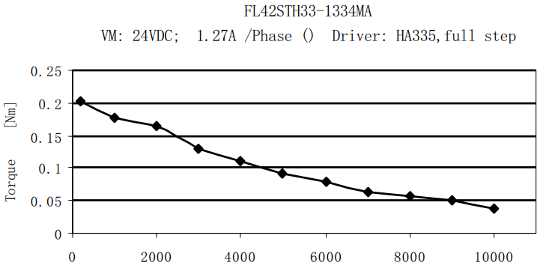

При nдв = 107 об/мин крутящий момент M = 0.11 Н\*м

Рассчитаем уточненное значение номинальной мощности двигателя:

*P*дв.ном=*М*дв.ном∙ωдв.номВт

Проверка условия выбора двигателя по мощности, показывает, что двигатель **FL42STH33–1334MA** подходит.

Коэффициент запаса по мощности равен:

*n* = *Рд*в.ном/(*Р*дв)р 1.0217

Поскольку в условии нет специальных указаний, то значение коэффициента запаса можно считать достаточным, а поставленную задачу решенной.

1. **Расчет редуктора.**

**Кинематический расчёт планетарной передачи**

будем использовать:

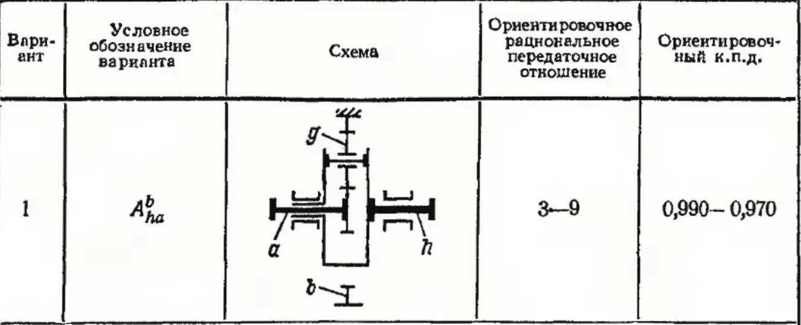

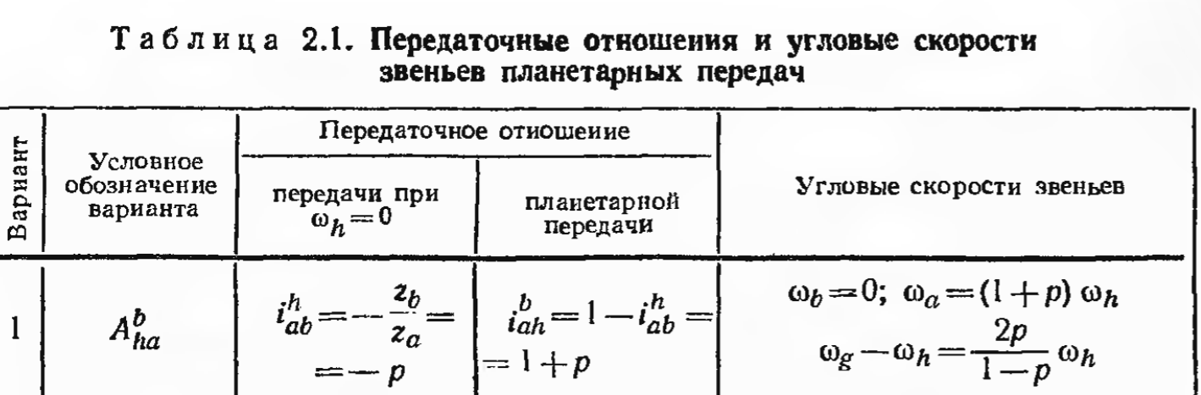

**Выбор числа зубьев**

Число зубьев солнечного колеса, сателлитов и коронного колеса

Пусть = 18 — число зубьев *солнечного колеса*;

= ( – 1) = 18 ⋅ (8 – 1) = 126 — число зубьев *коронного колеса*;

Условие соосности:

= + 2

Разделим левую и правую части на модуль m

= + 2

= (126 – 18)/2 = 54 — число зубьев *сателлитов*;

Все количества зубьев соответствуют 1-му и 2-му рядам.

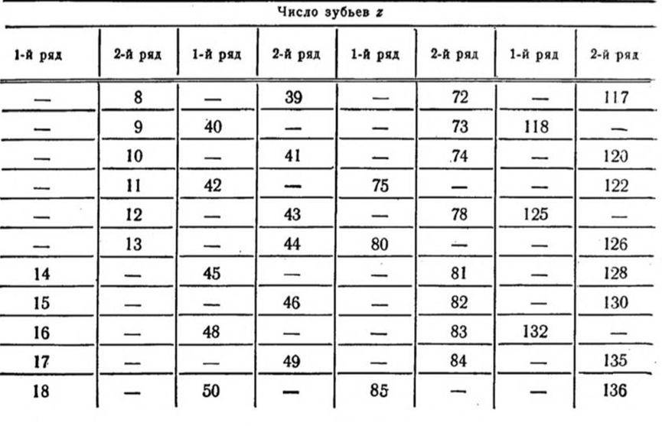

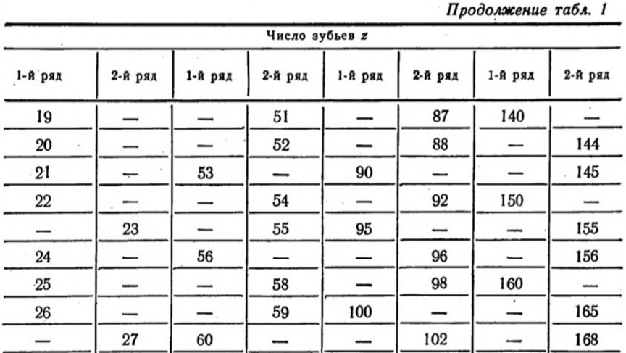

Условие соседства:

Число сателлитов К должно быть равно:





Берем K = 3;

+ 2 < ( + ) sin ()

54 + 2 < (54 + 18) 0,87

56 < 62,35 — выполняется

Условие сборки:

( + ) / K = C — целое число,

где K — количество сателлитов

(126 + 18) / 3 = 48 — выполняется

Передаточное отношение каждой ступени:

= 1 + /= 1 + 126/18 = 8

Общее передаточное отношение: = 8 8 8 = 512

Погрешность составит:

%

|  |  |  |  |
| --- | --- | --- | --- |
| Колесо | Солнечное | Сателлит | Эпицикл |
| № Ступени |  | I |  |
| Число зубьев | 18 | 126 | 54 |
| № Ступени |  | II |  |
| Число зубьев | 18 | 126 | 54 |
| № Ступени |  | III |  |
| Число зубьев | 18 | 126 | 54 |

**Силовой расчёт планетарной передачи**

Ориентировочный КПД планетарной передачи: *η*п = 0.98

КПД подшипников качения опор: *η*= 0.995

H·м

  H·м

  H·м

H·м

0.0463 H·м < 0.11 H·м

Момент МI = 0.0463 H·м преодолевается пусковым моментом двигателя Мпуск = 0.11 H·м

Определение модуля зацепления

Расчет на изгибную прочность проводят

Модуль зацепления



где *Кm* – коэффициент типа профиля зуба, *Кm* =1,4 для прямозубых колес;

*M* – крутящий момент, действующий на колесо в паре зацепления;

*YF* – коэффициент формы зуба, *YF* =3,6;

*K* – коэффициент неравномерности нагрузки по ширине колеса,

*K* = 1…1,3 при постоянной нагрузке, скоростях v < 15 м/с,

твердости зубьев HB < 350;

z – число зубьев рассчитываемого колеса;

*ψbm* – коэффициент ширины зубчатого венца, *ψbm*=3…16 (для прямозубых колес);

[*σF*] – допускаемое напряжение изгиба, МПа.

***Выбор материалов колеса и шестерни***

Сталь 50 и сталь 45 – популярные материалы для изготовления деталей механизмов, требующих повышенной прочности и износостойкости.

Выбираем СТ45 ([σ-1] = 280) для сателлитов и эпицикла и СТ50 ([σ-1] = 421, для солнечных колес, т.к. на них основная нагрузка):

где *n –* коэффициент запаса прочности, равный 1.5

Допускаемое напряжение для выбранных материалов колес равны соответственно:

*МПа*; *МПа*;

mсолнц ≥= = 1.406 мм

mсателл ≥ == 0.975 мм

mэпиц ≥= = 0.735 мм

Назначим m из стандартных рядов для всех колес:

mсолнц = 1.5 мм

mсателл = 1.5 мм

mэпиц = 1.5 мм

***Геометрический расчет кинематики ЭМП***

Геометрические размеры зубчатых колес находятся по справочным таблицам Делительный диаметр: ,

Диаметр вершин зубьев: ,

Диаметр впадин: ,

где с\* – коэффициент радиального зазора

с\* =0,5, если *m* 0,5;

с\* =0,35, если *m* > 0,5.

Ширина колеса:, где

*ψbm* – коэффициент, равный отношению ширины зубчатого венца к модулю

*ψbm* = 5 - для колес; *ψbm* = 10 - для шестерен.

Делительное межосевое расстояние: .

|  |  |  |  |  |  |  |
| --- | --- | --- | --- | --- | --- | --- |
| Параметр  Колесо | z | мм | мм | df = m(z-2(1+c\*)) мм | *b*  *мм* | *а*  *мм* |
| Солнечное | 18 | 27 | 50 | 22.95 | 24 | - |
| Сателлит | 54 | 81 | 84 | 76.95 | 21 | 54 |
| Эпицикл | 126 | 189 | 192 | 184.95 | 21 | 135 |